新 书 推 荐

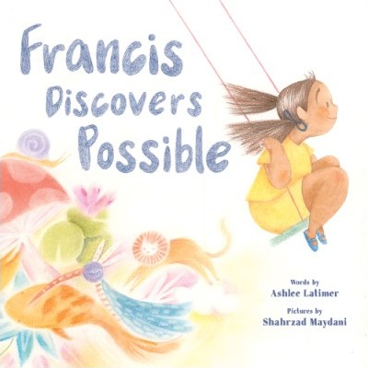
中文书名：《弗朗西斯发现了“可能”》
英文书名：FRANCIS DISCOVERS POSSIBLE
作 者：Ashlee Latimer and Shahrzad Maydani
出 版 社：Abrams
代理公司：ANA/Emily Xu
页 数：32页
出版时间：2022年5月
代理地区：中国大陆、台湾
审读资料：电子稿
类 型：儿童绘本

内容简介：

托尼奖获奖制片人阿什莉·拉蒂默的这本抒情绘本向小读者们展示了自我接纳的快乐。

弗朗西斯喜欢学习新单词。在学校，当她的班级在复习字母F开头的单词时，有人用“Fat, like Francis”嘲笑弗朗西斯的身材。弗朗西斯之前一直认为“胖”是一个温暖的词，就像依偎着妈妈或给她的小狗揉肚子那种感觉一样。但现在“胖”听起来冷冰冰的，弗朗西斯感觉自己一下子不知道该怎么面对这个词了。

放学后，爸爸带弗朗西斯去公园。她沉默地坐在了长凳上，没有去玩平时最喜欢的秋千。这时候爸爸提出了“可能”这个词，弗朗西斯很好奇，想要知道它的意思。他们一起探索公园，发现周围的各种“可能”。它会像飞机一样在空中盘旋吗？或者它如同种植植物，需要很长时间才能生长呢？

“可能”这个词让弗朗西斯感觉很温暖、很重要，就像曾经“胖”这个词对她来说一样的美好，在其他人让这个词变坏之前。这首关于自我接纳的颂歌将为小读者们树立榜样，告诉他们“可能”在他们自己的生活中意味着什么。

销售亮点：

- 胖胖的主角：这本绘本围绕一个胖胖的小女孩展开，告诉小读者们应该如何应对不友好的身材批评。
- 明星作家：阿什莉·拉蒂默是百老汇Once on This Island重映版的联合制片人，该剧获得了2018年最佳重映音乐剧托尼奖。
- 父女关系：爸爸和弗朗西斯的关系加深了故事的核心。
- 书后附言：书后有一篇深思熟虑的作者笔记，直接地向读者讲述了这个故事对阿什莉个人的影响。

作者简介：

阿什莉·拉蒂默（Ashlee Latimer）是一名作家、制作人和导演，专注于创作鼓励和赞美各个年龄段的“年轻人”的作品。她住在田纳西州的诺克斯维尔，很喜欢旅行。你可以关注她的Twitter @ALNL和Instagram @ashleelaurynnichole，她会在那些线上平台谈论书籍、戏剧和迪士尼电影。

沙扎德·梅代妮（Shahrzad Maydani）是英籍伊朗裔插画家，在尼日尔和肯尼亚长大。她的处女作Poetree获得了水晶风筝奖，入选2019年春季童书Indie Next Selection。她和家人住在加利福尼亚州。关注她的Instagram @shahrzadmaydani

内文插图：

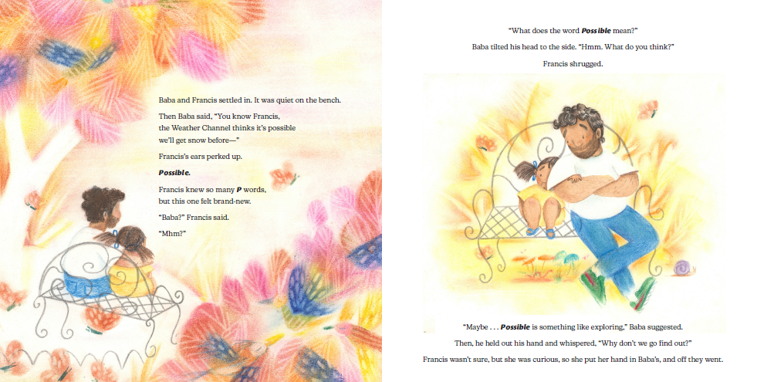
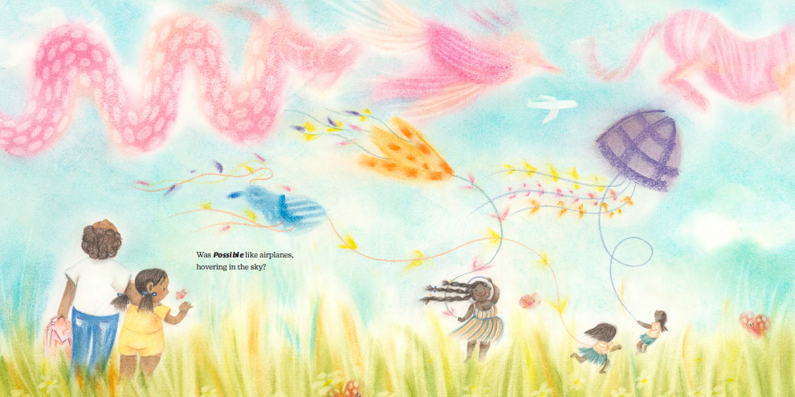
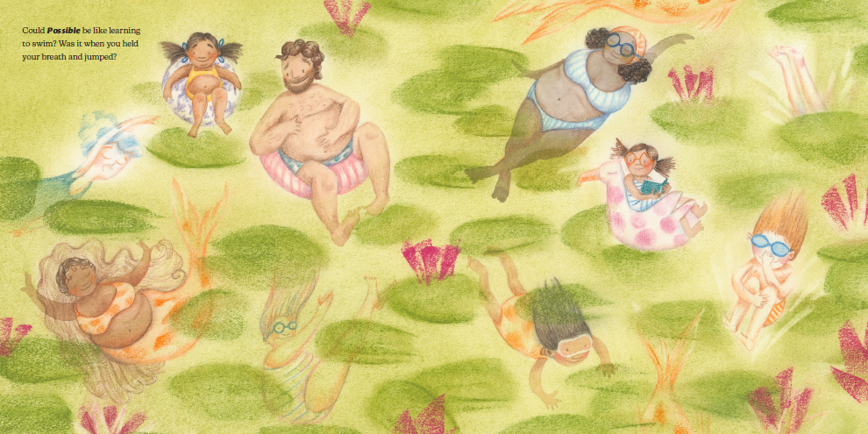

谢谢您的阅读！
请将回馈信息发送至：徐书凝（Emily Xu)
安德鲁﹒纳伯格联合国际有限公司北京代表处
北京市海淀区中关村大街甲59号中国人民大学文化大厦1705室, 邮编：100872
电话：010-82504206
传真：010-82504200
Email: Emily@nurnberg.com.cn
网址：www.nurnberg.com.cn
微博：http://weibo.com/nurnberg
豆瓣小站：http://site.douban.com/110577/
微信订阅号：ANABJ2002

